Kosmetička radí:
Jak pečovat o pleť po létě?
Krásně rozzářenou a vitální pleť, kterou se díky sluníčku pyšníme v létě, si chceme většinou uchovat co nejdéle. Zároveň se však musíme připravit na podzimní rozmary počasí a péči o pleť přizpůsobit blížícímu se chladnému období. Co pleť v období na konci léta potřebuje nejvíce? Přinášíme pleťový rituál podle školitelky pleťové kosmetiky ALCINA Dagmar Macháčkové, který bude každá pokožka milovat.
Rituál pro péči o pleť po létě
- Čištění
Rituál by měl začínat důkladným vyčištěním pleti. Bez toho se účinné látky z krémů a pečujících přípravků nemohou do pokožky dobře vstřebat. Čisticí přípravek vybírejte podle typu i aktuálního stavu pleti.
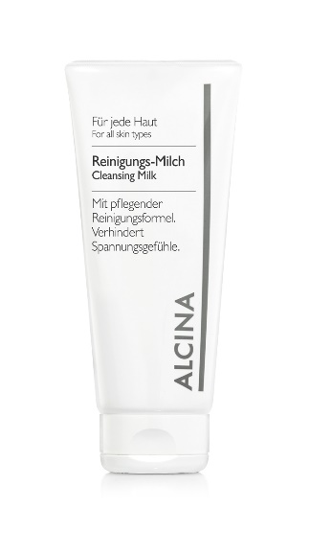
Tip: Čisticí mléko
- čistí a pěstí zároveň
Jemné mléko čistí a pěstí v jediném kroku. Je ideální pro suchou a náročnou pleť. Zamezuje nepříjemným pocitům pnutí. Olej z jadérek z hroznového vína a hydratační látky udržují pleť v rovnováze.
Minimální doporučená cena: 330 Kč
Obsah: 150 ml

- Peeling
Peelingu se nebojte ani v případě, že nechcete přijít o letní opálení. Zvolte jen přípravek na enzymatické bázi, jako je ALCINA Soft Peeling. „Soft peeling můžete našlehat s 5 dávkami Hyaluron 2.0 Pleťového gelu a trochou vody a začít pleť masírovat. Smíchání těchto dvou přípravků je velmi efektivní, protože již během peelingu je pleť intenzivně hydratována. Zároveň se jedná o šetrný způsob, který pomáhá zachovat opálení pokožky,“ uvádí Dagmar Macháčková. Peeling důkladně omyjte a dočistěte pleťovým tonikem.
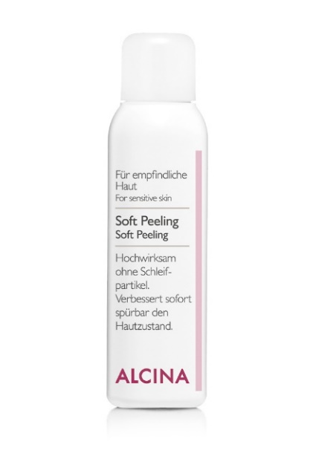
Tip: Soft Peeling
- jemně a účinně čistí citlivou pleť
Jemný pudrový peeling, který ve spojení s vodou vytváří velmi účinnou pěnu na enzymatické bázi bez brusných částeček. Je vhodný pro intenzivní, a přitom šetrné čištění citlivé pleti. Jemně odstraňuje kožní nečistoty a zrohovatělé buňky. Vyhlazená a hebká pleť je pak ideálně připravena pro následnou péči. Doporučujeme i pro pleť s kuperózou.
Minimální doporučená cena: 600 Kč
Obsah: 25 g

- Něco extra
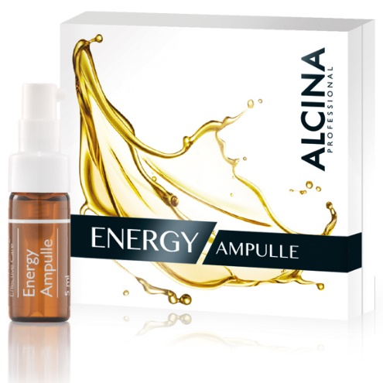
Důležitou věcí, která pleti po létě chybí, jsou vitaminy. Ty jí můžete dodat extra péčí za pomoci pleťových ampulí. „Energy ampule obsahuje vitaminy A, E a koenzym Q10 v olejovém základu. Vitamin A zabraňuje vysychání a šupinatění pleti, koenzym Q10 dodává buňkám energii a vitamin E, jako známý antioxidant, působí preventivně proti stárnutí pleti,“ říká Dagmar Macháčková.
Tip: Energy ampule
- dodává pleti velkou dávku energie
Toužíte po svěží a projasněné pleti? Ampule s koenzymem Q10 a vitaminy vykouzlí svěží a projasněný vzhled. Současně chrání pleť před předčasným stárnutím a zlepšuje její obranyschopnost.
Minimální doporučená cena: 295 Kč
Obsah: 5 ml

- Maska
Zásadní je v péči o pleť po létě také dodání hydratace. Tu můžete rychle, intenzivně a cíleně zajistit pomocí pleťové masky, která okamžitě uhasí žízeň pokožky. Masku si můžete dopřát i kdykoliv jindy, když bude vaše pleť potřebovat pořádnou vzpruhu.
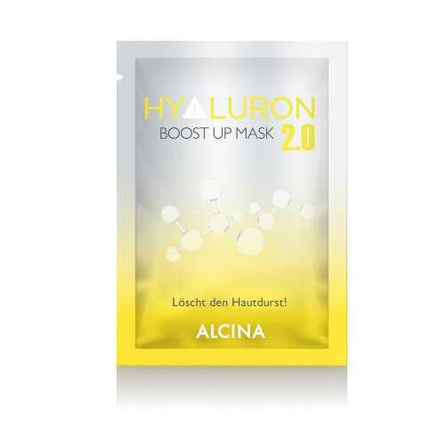
Tip: Hyaluron 2.0 Boost up maska
- textilní maska s kyselinou hyaluronovou
ALCINA Hyaluron 2.0 Boost Up maska je vyrobena z obzvlášť příjemné textilie a obsahuje vyvážený a účinný roztok s kyselinou hyaluronovou, koenzymem Q10, vitaminem E a jojobovým a makadamiovým olejem. Ihned zajišťuje pevnější a hladší pleť, vylepšuje její strukturu, dodává jí svěžest a dokonale hasí žízeň pokožky. Je ideální před každou party, na cesty nebo zkrátka kdykoliv budete potřebovat. Maska je určená na jedno použití.
Minimální doporučená cena: 130 Kč
- Závěrečná péče
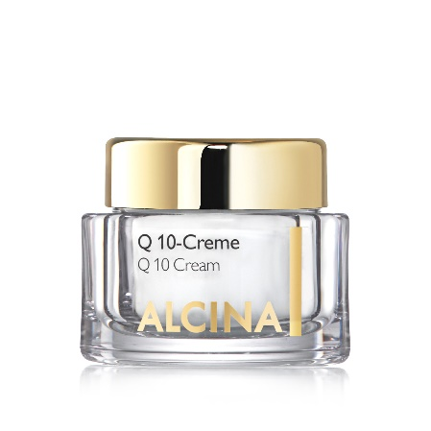
Vysoké letní teploty stály naši pleť velké množství energie, kterou je třeba doplnit. „Účinným pomocníkem, který navrací pleti energii, je koenzym Q10,“ uvádí Dagmar Macháčková. „Je to tělu vlastní látka, která se vyskytuje v každé buňce. V mitochondriích se stará o dostatečné množství energie nezbytné pro zdravý růst kůže a vlasů. S přibývajícím věkem vlastního koenzymu Q10 ubývá. Pleť se tím pádem hůře vyrovnává s vlivy počasí, životního prostředí a působením volných radikálů.“
Tip: Krém Q10
- nabíjí unavenou pleť energií
Je vaše pleť unavená? Krém s obsahem koenzymu Q10 a bambuckého másla jí okamžitě dodá dávku mladistvé energie. Vaše pleť bude nejen svěží a vitální — speciální složení krému ji navíc ochrání před stárnutím vlivem volných radikálů a vnějšího prostředí.
Minimální doporučená cena: 1080 Kč
Obsah: 50 ml

